Патриотическое воспитание дошкольников.
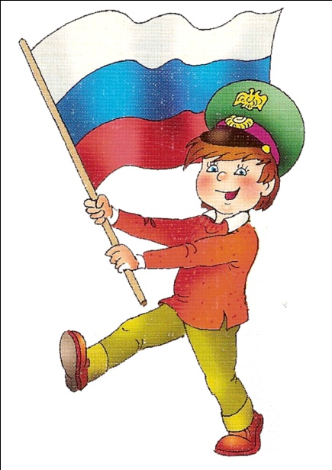

Как у маленького деревца, поднявшегося над землей, заботливый садовник укрепляет корень, от мощности которого зависит жизнь растения на протяжении нескольких десятилетий, так учитель должен заботиться о воспитании у своих детей чувства безграничной любви к Родине.

В.А. Сухомлинский.

В настоящее время вопрос о патриотическом воспитании в дошкольных учреждениях стал особо актуален.
Во-первых, потому что у подрастающих поколений нет единого для всех образца, и вопрос о методах и средствах формирования гражданственности и патриотизма решается на местах.
Во-вторых, сегодня существует стремление государства к возвращению утерянных ценностей .
В-третьих, у самих граждан появились потребности и стремления к причастности к делам страны, желание сделать что-то полезное (оживление пионерских организаций, появление молодежных дружин…)
Создавшиеся в обществе условия благоприятны для формирования гражданско-патриотической позиции, и начинать надо уже с детского сада. Именно педагоги организуют процесс формирования гражданских и патриотических чувств через взаимодействие с детьми и с их родителями.
Основные принципы работы с дошкольниками.
- От близкого к отдаленному
- От общего к частному
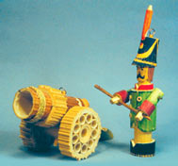
- Опора на собственный опыт детей, реальные дела и события в семье, детском саду, городе, стране.
- Взаимодействие с семьей.
- Систематичность
- Передавая знания учитывать их воспитательную ценность и потенциал для формирования нравственных чувств.

Особенностями проявления патриотических чувств у детей дошкольного возраста являются скоротечность и ситуативность. Ребенка может взволновать только что услышанный рассказ о героическом поступке, но затем на эти впечатления накладываются другие, и возникшее чувство может угаснуть. Поэтому необходимо закреплять это чувство в многократных переживаниях, специально создавая разнообразные ситуации.
Важно помнить, что в формировании патриотических чувств дошкольников большую роль играет личность педагога с его мировоззрением, личным примером, взглядами, суждениями. Поэтому для правильной организации работы по патриотическому воспитанию педагогу необходимо знать ряд документов:
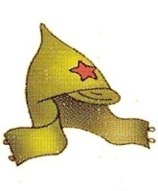
- Закон РФ «Об образовании»
- Закон «О днях воинской славы (победных днях) России»
- Закон «Об увековечении Победы советского народа в Великой Отечественной войне 1941-1945 гг.»
- Национальная доктрина образования в РФ и др.
Основные задачи патриотического воспитания в детском саду.
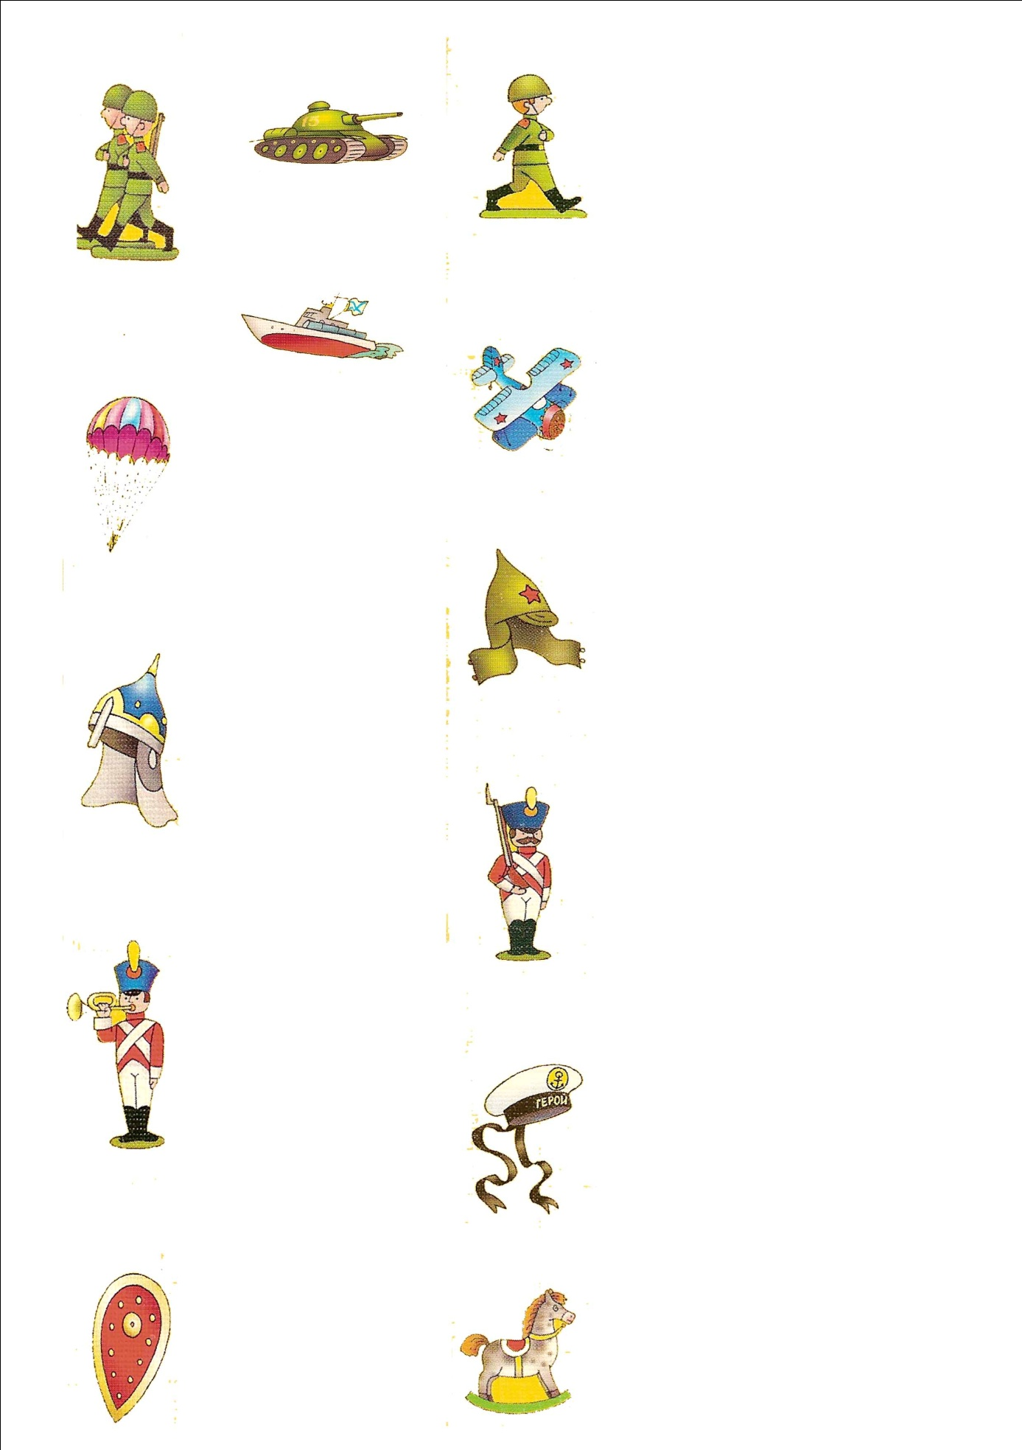
  - Формирование духовно-нравственного отношения, чувства сопричастности и любви к семье, городу, стране, к природе родного края, к культурному наследию своего народа.
  - Воспитание чувства собственного достоинства у ребенка как представителя своего народа.
  - Воспитание толерантного отношения к представителям других национальностей.
Особенностью организации данной работы в детском саду является тесная связь со всеми другими видами деятельности детей. Поэтому организация работы по патриотическому воспитанию также позволяет решать ряд смежных задач.
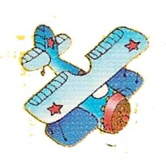
    - Задачи эстетического и нравственного воспитания. Самое существенное в воспитании нравственных чувств – это непосредственное проявление их в реальных практических поступках. Действие - отношение к окружающему миру проявляется в игре, труде, творческой и изобразительной деятельности, общении, повседневной жизни.
    - Задачи физического воспитания. Развитие смелости, ловкости (особенно в спортивных играх с военно-патриотическим содержанием)
    - Задачи трудового воспитания. Поощрение трудовой деятельности детей, основе которой лежит желание сделать что-то для других. Труд с общественной мотивацией следует организовывать не только в детском саду, но и дома, приобщая к этому семью ребенка. Причем эта работа должна вестись систематически. Труд дошкольников невелик и несложен, но необходим для формирования его личности. Необходимо приучать детей добросовестно относиться к любой работе, добиваться поставленной цели, воспитывать бережное отношение к общественному добру.
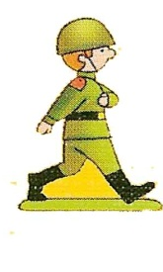
    - Формирование бережного отношения к природе. Важно сочетать формирование бережного отношения к природе (уход за животными, работа на огороде, подкормка птиц, выращивание цветов, овощей…) сочеталось с воспитанием любви к родному городу, с желанием работать вместе с взрослыми по его благоустройству (субботники, озеленение).
Организуя работу по патриотическому воспитанию можно использовать различные методы работы.
      - Целевые прогулки и экскурсии (Краевой музей, к памятникам…)
      - Наблюдения за трудовой жизнью людей, изменениями в облике города, улицы, детского сада
      - Рассказ и объяснения педагога в сочетании с показом и наблюдением
      - Беседы о родном городе, улице, детском саде
      - Использование иллюстраций, диафильмов, аудио и видео записей
      - Использование фольклора (разучивание песен, стихов о родине и крае, пословиц, поговорок, чтение сказок)
      - Знакомство с произведениями народного творчества (роспись, скульптура, вышивка и тд.)
      - Обогащение и стимулирование детского творчества
      - Привлечение детей к посильному общественно-полезному труду
      - Поощрение инициативы и стремления детей самостоятельно поддерживать порядок в ближайшем окружении, бережно относиться к общественному имуществу, добросовестно выполнять поручения, правильно вести себя в общественных местах.
      - Воспитание уважения к ветеранам войны и труда, рассказывая о подвигах воинов, устраивая тематические праздники, приглашая ветеранов воин, героев труда.
Направления работы по патриотическому воспитанию.
Человек является прежде всего сыном своей страны, гражданином своего отечества, горячо принимающим к сердцу его интересы.

В.Г. Белинский
- Работа с именем ребенка. Осознание себя, своего «Я» начинается с понимания того, что каждый ребенок имеет свое имя. С детьми и родителями обсуждают почему выбрано данное имя, как будут называть ребенка, когда он вырастет, какие будут отчества, как ласково назвать по имени, как их называют дома. Использовать переводы имен не рекомендуется, так как часто детям он не нравится, и другие дети могут использовать его как дразнилку.
- Страницы генеалогического дерева, идущего от ребенка.
- Составление семейных альбомов, стенгазет о семье
- Рисование портретов папы, дяди, дедушки ко Дню защитника Отечества; мамы и бабушки на 8-е марта; рисунки «Моя семья»
- Работа над геральдикой (изучение гербов городов, страны, флага) состоит в осознании смысла знака и символа, отражающего что-то главное. Рассматривание различных гербов позволяет познакомить детей с их типами, используя классификацию основных изображений (гербы с изображением профессий, которыми знаменит город, гербы с животными, гербы с изображением исторических событий). При знакомстве с флагом опираться на представлениях детей о цвете и некоторых российских традициях. История возникновения герба сложна для детей, и можно использовать это направление только со старшими дошкольниками.
- Формированию чувства гордости за свой народ, свою страну, эмоциональной отзывчивости способствует приобщение детей к творчеству всемирно известных русских поэтов, писателей, композиторов, художников (Пушкин А.С., Толстой Л.Н., Чайковский П.И., Репин И.Е.) при изучении их творчества, посещении музеев, выставок, театров, разыгрывании спектаклей.
- Большое значение в патриотическом воспитании дошкольников играет непосредственное участие их в праздниках (день города, День Победы, День защитника Отечества). Дети делают открытки, поздравления, подарки, выступают на утренниках. В результате такой работы у детей создаются не только представления о их городе, стране, но и возникает чувство сопричастности к важным происходящим событиям.
Использование данных подходов позволит формировать подлинно гражданственные и патриотические позиции у дошкольников, что затем ляжет в основу личности взрослого человека – гражданина своей страны.

